TimePicker

Компонент **TimePicker** позволяет пользователю выбрать время (часы, минуты). Данный виджет используют как правило на отдельном экране. Также существует похожее по функционалу диалоговое окно **TimePickerDialog**.

**TimePicker** находится в разделе **Date & Time**

Добавим на экран текстовую метку, кнопку и компонент времени:

<?xml version="1.0" encoding="utf-8"?>

<LinearLayout xmlns:android="http://schemas.android.com/apk/res/android"

android:layout_width="match_parent"

android:layout_height="match_parent"

android:orientation="vertical"

android:tag="ww" >

<TextView

android:id="@+id/textView"

android:layout_width="wrap_content"

android:layout_height="wrap_content"

android:text="Время"

android:textAppearance="?android:attr/textAppearanceLarge" />

<Button

android:id="@+id/button"

android:layout_width="match_parent"

android:layout_height="wrap_content"

android:text="Который час?" />

<TimePicker

android:id="@+id/timePicker"

android:layout_width="wrap_content"

android:layout_height="wrap_content" />

</LinearLayout>

Пользователь может выбрать любое время на компонент, а обычный щелчок на кнопке позволит отобразить выбранное время в текстовой метке при помощи методов**getHour()/getCurrentHour())** (устар. и **getMinute()/getCurrentMinute()** (устар.). Изменение времени можно наблюдать через слушатель **OnTimeChangedListener()**. Напишем пример, где программно установим время, будем отслеживать изменение времени пользователем и получать установленное время через нажатие кнопки.

package ru.alexanderklimov.timepickerdemo;

import android.os.Bundle;

import android.support.v7.app.AppCompatActivity;

import android.support.v7.widget.Toolbar;

import android.view.View;

import android.widget.Button;

import android.widget.TextView;

import android.widget.TimePicker;

import android.widget.Toast;

import java.util.Calendar;

public class MainActivity extends AppCompatActivity {

private TextView mInfoTextView;

private TimePicker mTimePicker;

@Override

protected void onCreate(Bundle savedInstanceState) {

super.onCreate(savedInstanceState);

setContentView(R.layout.activity_main);

mInfoTextView = (TextView) findViewById(R.id.textView);

mTimePicker = (TimePicker) findViewById(R.id.timePicker);

Calendar now = Calendar.getInstance();

mTimePicker.setCurrentHour(now.get(Calendar.HOUR_OF_DAY));

mTimePicker.setCurrentMinute(now.get(Calendar.MINUTE));

mTimePicker.setOnTimeChangedListener(new TimePicker.OnTimeChangedListener() {

@Override

public void onTimeChanged(TimePicker view, int hourOfDay, int minute) {

Toast.makeText(getApplicationContext(), "onTimeChanged",

Toast.LENGTH_SHORT).show();

mInfoTextView.setText("Часы: " + hourOfDay + "\n" + "Минуты: "

+ minute);

}

});

Button timeButton = (Button) findViewById(R.id.button);

timeButton.setOnClickListener(new View.OnClickListener() {

@Override

public void onClick(View v) {

mInfoTextView.setText(new StringBuilder()

.append(mTimePicker.getCurrentHour()).append(".")

.append(mTimePicker.getCurrentMinute()));

}

});

}

}

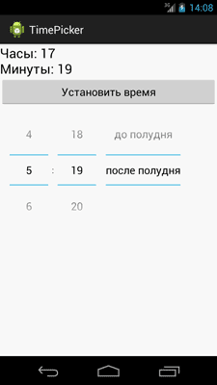

Методы

Для установки и получения времени используются парные методы, которые использовались в примере:

* **setIs24HourView()**
* **setCurrentHour()/getCurrentHour()**
* **setCurrentMinute()/getCurrentMinute**

TimePicker timePicker = (TimePicker)findViewByid(R.id.timePicker);

timePicker.setIs24HourView(true); // формат 24 часа

timePicker.setCurrentHour(new Integer(10)); // 10 часов

timePicker.setCurrentMinute(new Integer(22)); // 22 минуты

В API 23 методы признаны устаревшими и вместо них теперь используются аналогичные методы без слова **Current**:

* int getHour()
* int getMinute()
* void setHour(int)
* void setMinute(int)

Новый внешний вид в Android 21 Lollipop

В Android 21 внешний вид компонента изменился.

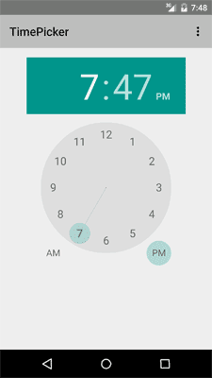

Интересно, что ещё в августе 2013 года я написал статью на Хабре [Выбираем время с помощью нового TimePickerDialog](http://habrahabr.ru/post/190230/), где рассказывал о новом диалоговом окне и выражал надежду, что подобный функционал будет доступен из коробки. Мечты сбываются (с).